**“Año de la unidad, la paz y el desarrollo”**

**INSTITUTO SUPERIOR TECNOLÓGICO CIBERTEC**

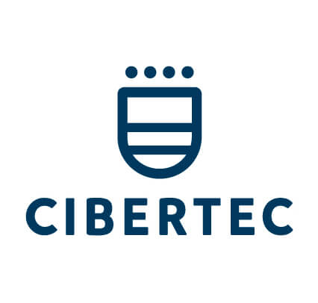

**PROYECTO**

**CURSO:** Desarrollo de Aplicaciones Web II

**PROFESOR:** Belleza Porras, Alex Tito

**SECCIÓN:** T6CN

**CICLO Y SEMESTRE:** 6to, 2023-I

**INTEGRANTES:**

* Cabrera Ortiz, Luis - i202112615
* Llacchua Sales, Jhoset Andres - i202110854
* Adriano Durand, Edison Jhair - i202118267
* Soraluz Torres, Luis Fabian - i202114960
* Vizcarra Vargaz, Fabbio Genaro – i202116796

"Desarrollo y diseño de un sistema para gestionar las reservaciones del hotel “TELOTEL”

**Sede Independencia, 2023**